**DOKUMENTASI APLIKASI**

**SISTEM INFORMASI AKUNTANSI**

**(JURNAL UMUM, BUKU BESAR, NERACA SALDO)**

*“Diajukan untuk memenuhi nilai tugas akhir mata kuliah Sistem informasi akuntansi yang diampu oleh ibu Nikmasari Pakaya, S.Kom., M.T”*

**

Disusun Oleh :

I Made Efendy Warmanto(531416022)

FAKULTAS TEKNIK

UNIVERSITAS NEGERI GORONTALO

2018

Sebelum membuka aplikasi ini, pastikan komputer anda telah terinstall aplikasi XAMPP V 3.2.2. kemudian download dan letakkan aplikasi ini di C:\xampp\htdocs, kemudian import damenuase ci_akuntansi.

Pastikan XAMPP telah aktif dan berjalan kemudian buka aplikasi ini melalui link <http://localhost/sia/>.

Berikut adalah tampilan awal dari aplikasi ini:

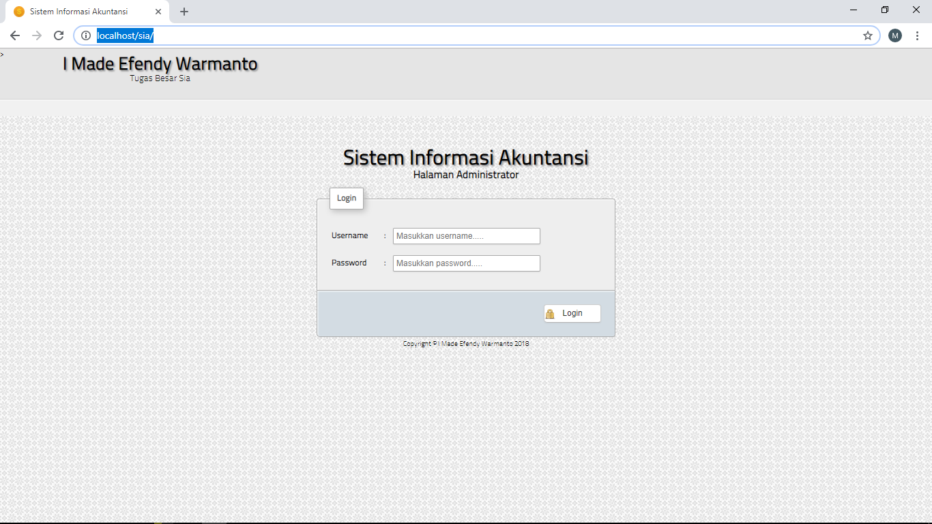

Login terdiri dari dua jenis user yaitu super admin, dan admin. Super admin bertugas untuk menginput data jurnal umum, data admin. Sedankan admin hanya bisa menginput data jurnal umum saha. Untuk pertama kali login silahkan menggunakan data berikut

* Username : superadmin dan Password superadminsebagai superadmin
* Username : admin dan password admin sebagai admin

Berikut adalah tampilan awal ketika telah login sebagai superadmin

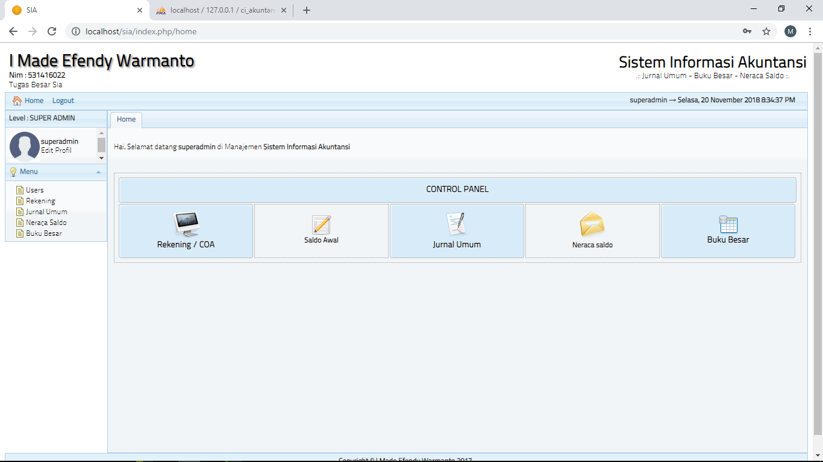

Berikut adalah tampilan ketiga login sebagai admin

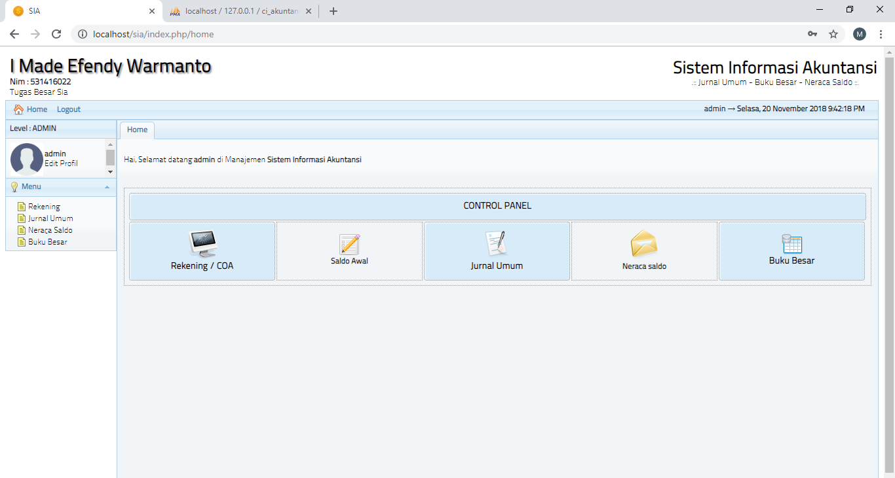

Penjelasan masing-masing menu:

1. Menu users di gunakan untuk menginput users yang akan mengunakan aplikasi ini. Berikut adalah tampilan dari menu users

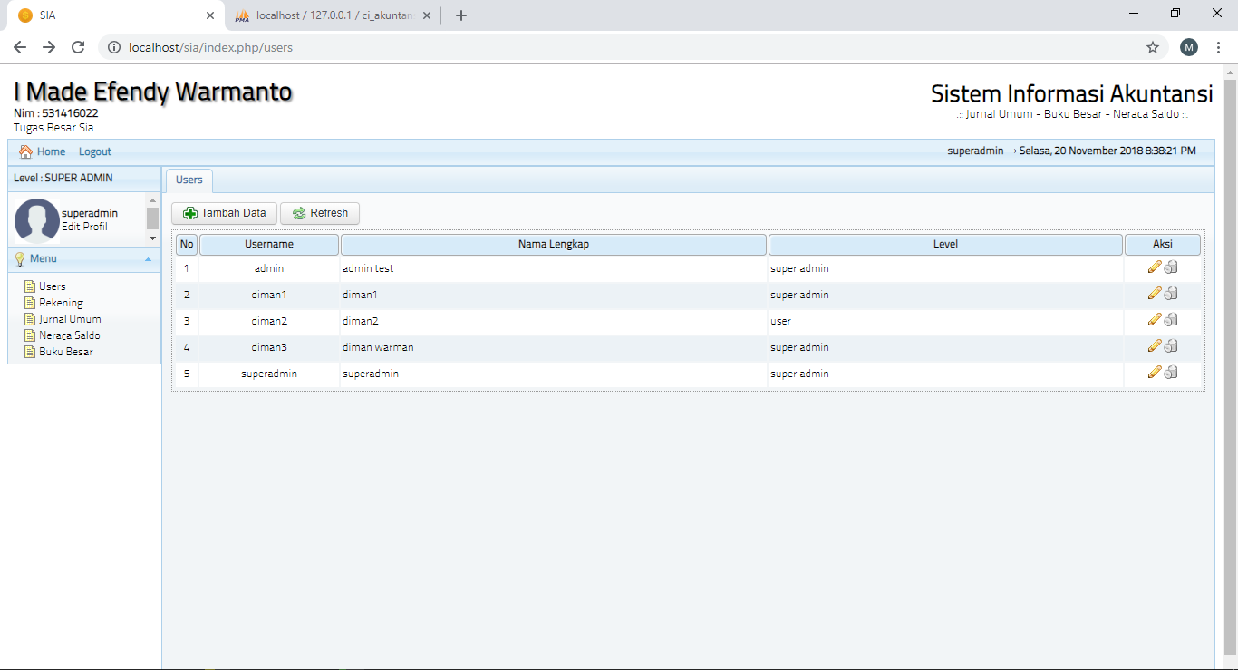

* Tampilan menambah users

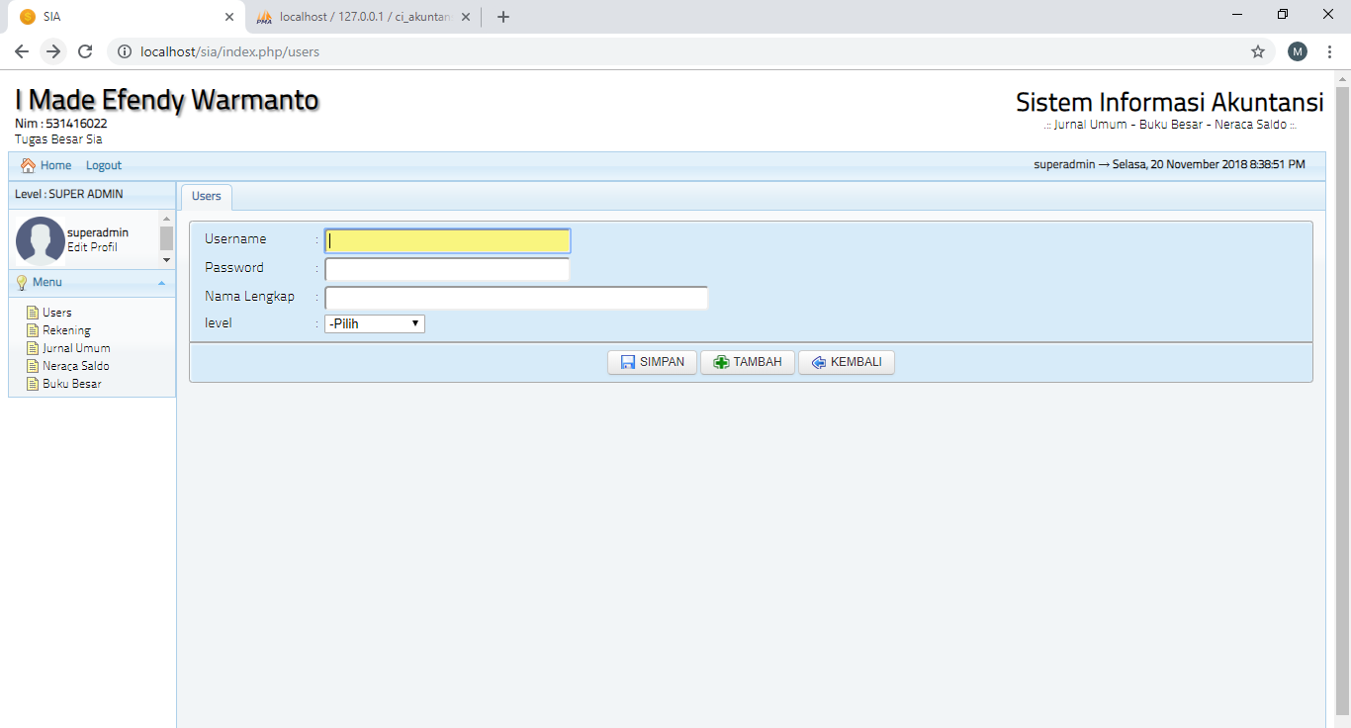

* + Username diisikan dengan username untuk login aplikasi
  + Password diisikan dengan password
  + Nama lengkap berisi nama lengkap dari pengguna aplikasi tersebut
  + Level berisi status akses dari aplikasi ini terjadi dari 3 jenis, yaitu : superadmin, admin, dan user
  + Tombol simpan digunakan untuk menyimpan data aplikasi
  + Tombol tambah digunakan untuk menambahkan kembali data atau membersihkan kolom isian
  + Tombol kembali digunakan untuk kembali kemenu sebelumnya

1. Menu rekening digunakan untuk menambah data rekening. Berikut adalah tampilan awal dari menu rekening.

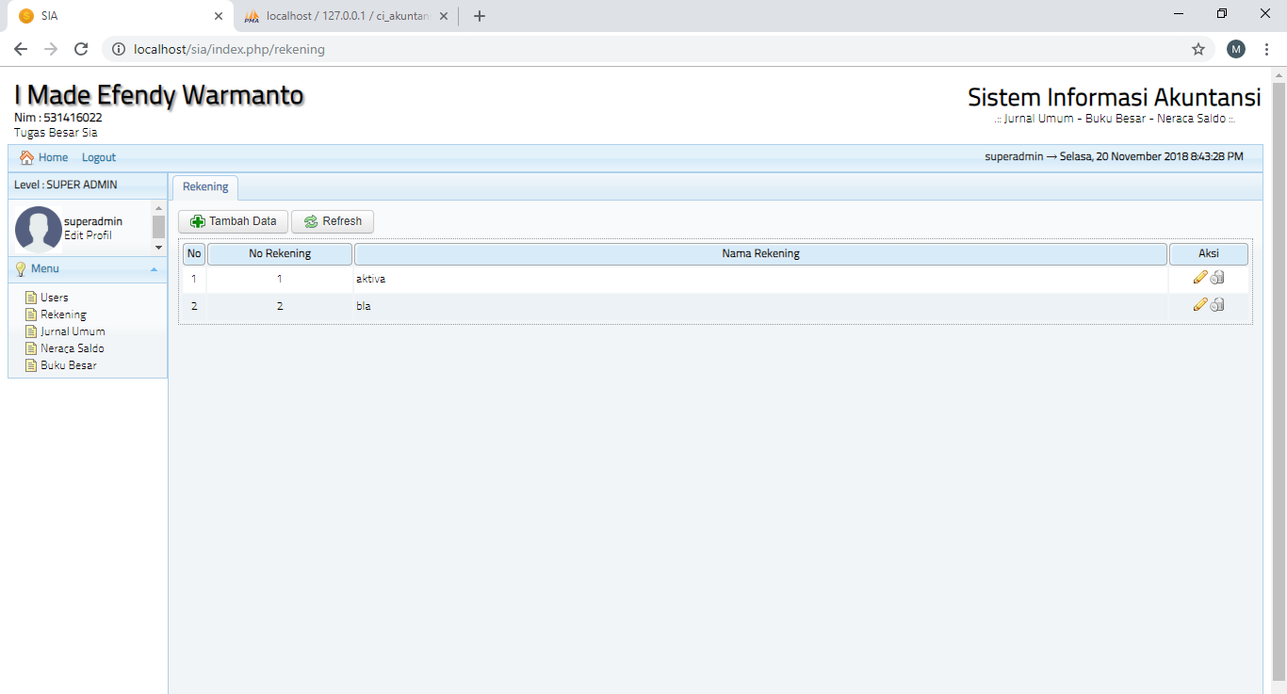

* Tampilan menambah rekening

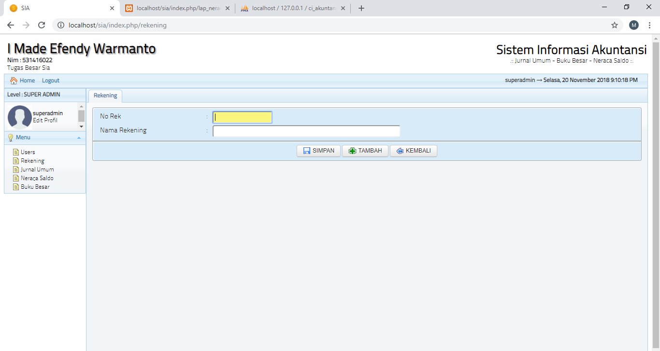

* + No rek disikan no rekening yang akan kita buat
  + Nama rekening disikan nama rekening yang kita buat
  + Tombol simpan digunakan untuk menyimpan data aplikasi
  + Tombol tambah digunakan untuk menambahkan kembali data atau membersihkan kolom isian
  + Tombol kembali digunakan untuk kembali kemenu sebelumnya

1. Menu jurnal umum digunakan untuk memasukan data jurnal umum, berikut adalah tampilan dari menu jurnal umum

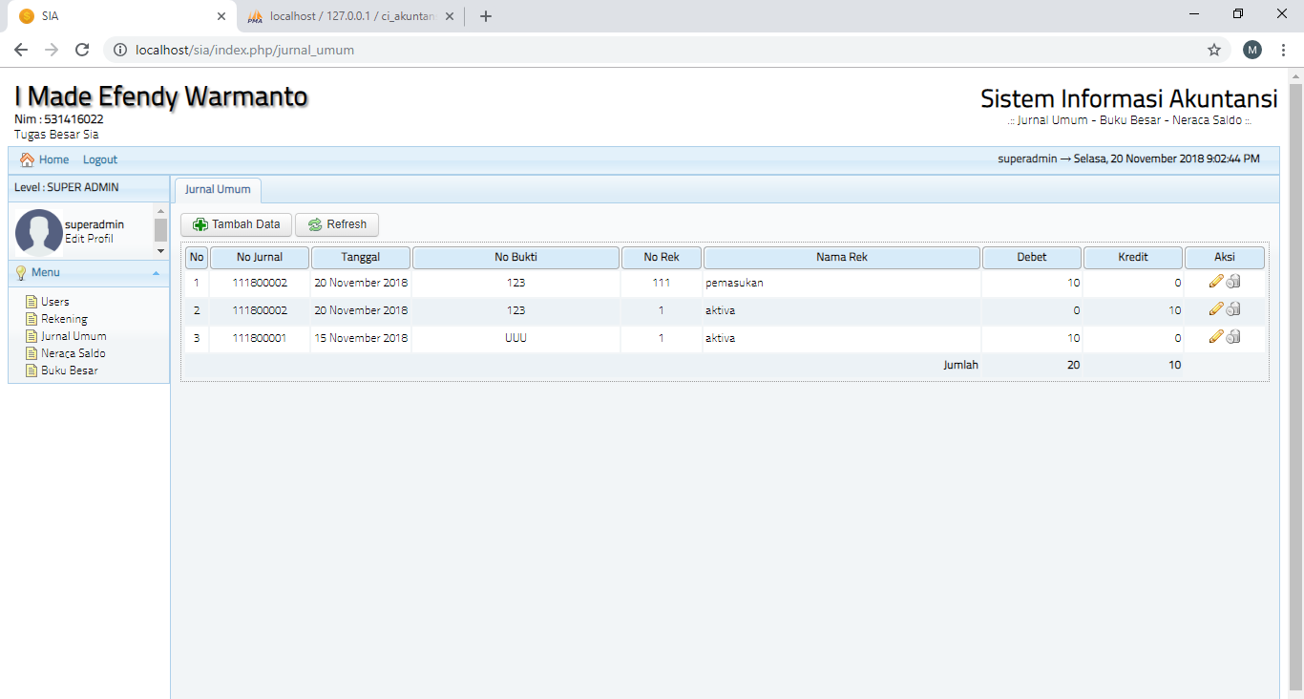

* Tampilan menu tambah data

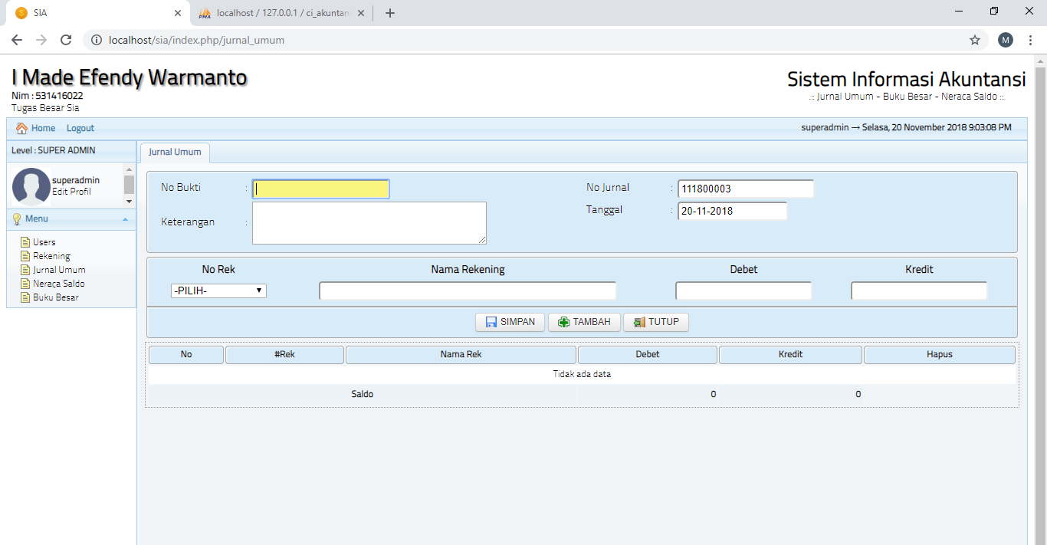

* No bukti berisi dari no bukti transaksi tersebut
* Keterangan berisi keterangan transaksi tersebut
* No rekening digunakan untuk memilih rekening yang digunakan untuk transaksi tersebut
* Debet berisi jumlah debet dari transaksi tersebut
* kredit berisi jumlah kredit dari transaksi tersebut
* Tombol simpan digunakan untuk menyimpan data aplikasi
* Tombol tambah digunakan untuk menambahkan kembali data atau membersihkan kolom isian
* Tombol tutup digunakan untuk kembali kemenu sebelumnya

1. Menu neraca saldo digunakan untuk menampilkan neraca saldo dari setiap transaksi yang pernah dilakukan, berikut adalah tampilan dari menu neraca saldo

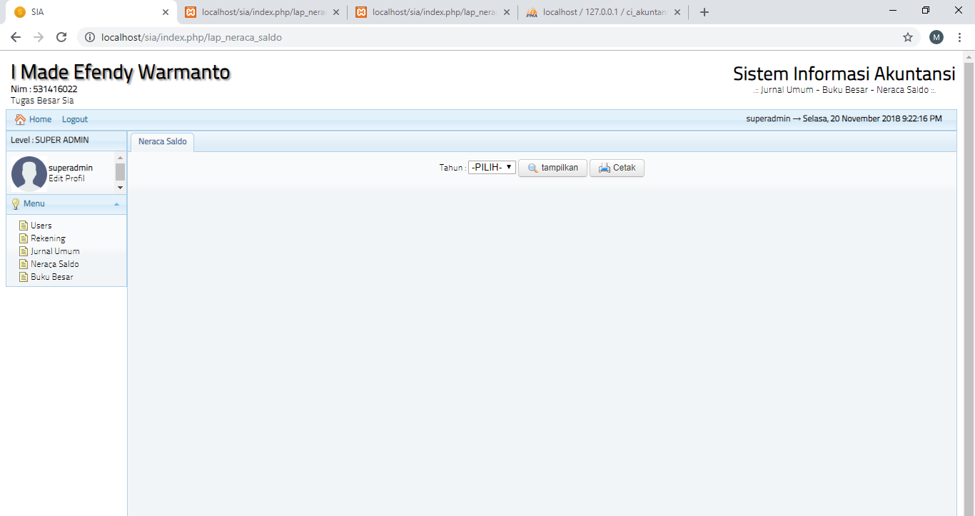

* Tombol tampilkan digunakan untuk menampilkan neraca saldo berdasarkan tahun

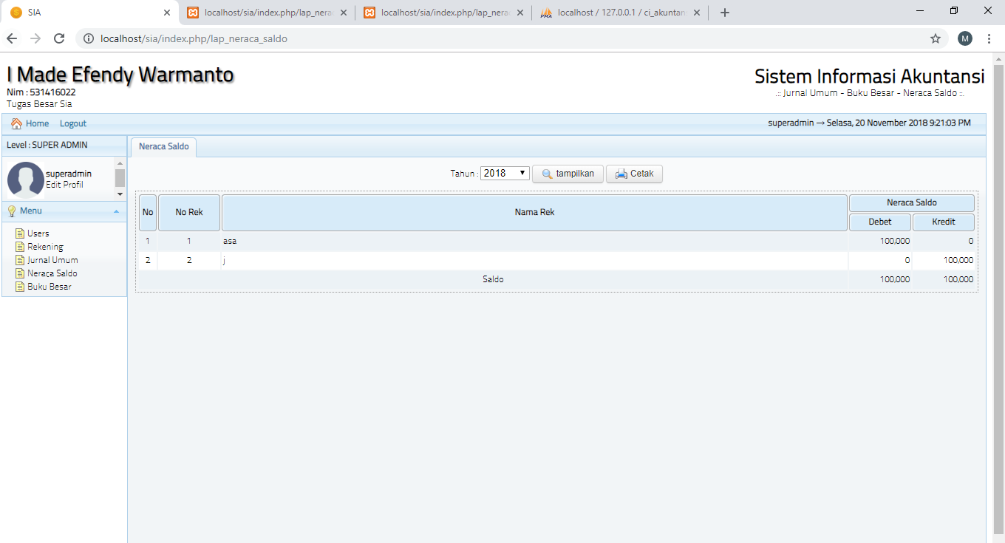

* Tombol cetak digunakan untuk mencetakkan laporan neraca saldo

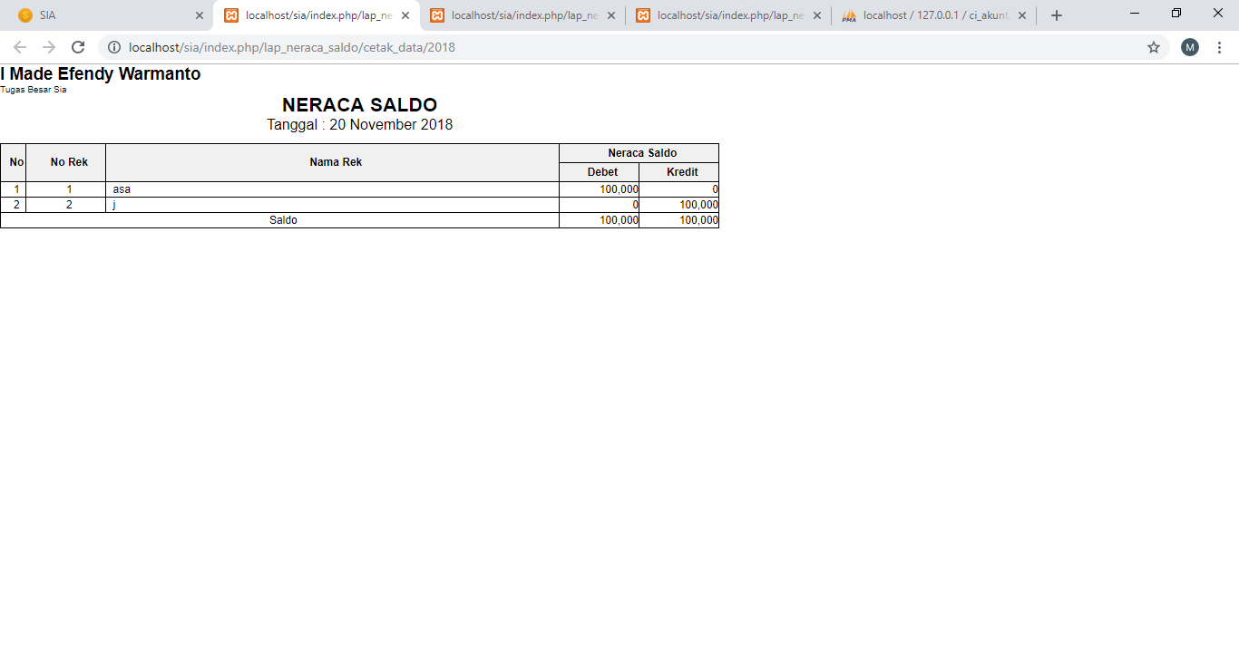

1. Menu buku besar digunakan untuk menampilkan data buku besar dari setiap traksasi yang pernah dilakukan. Berikut adalah tampilan awal dari menu buku besar

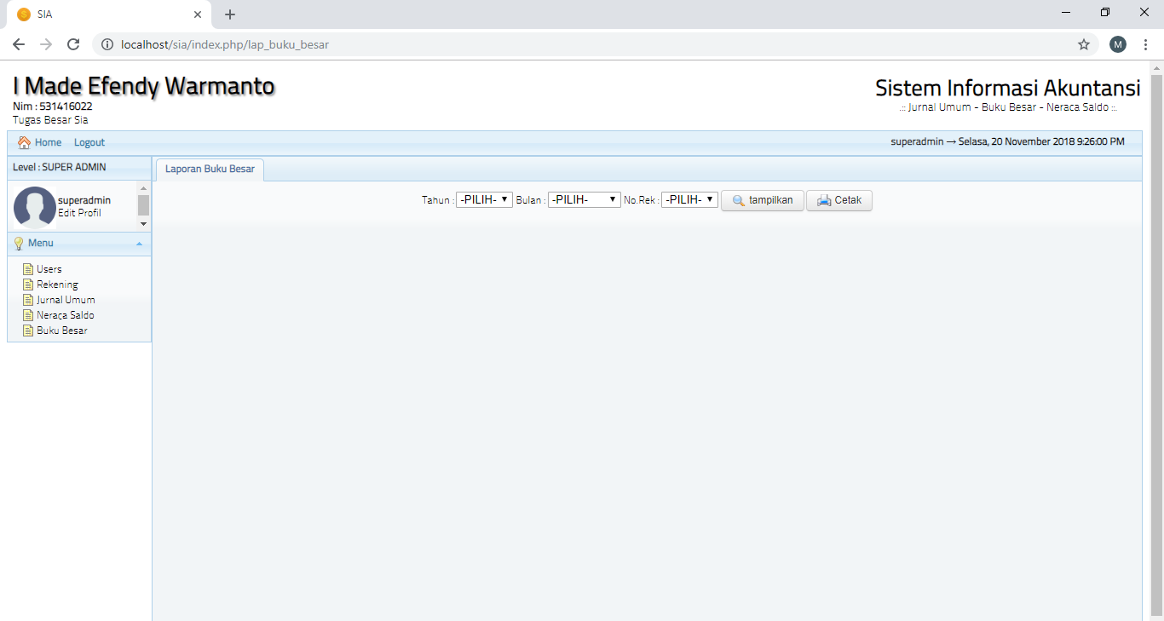

* Pilihan tahun digunakan untuk memilih tahun traksasi yang ingin ditampilkan
* Pilihan bulan digunakan untuk memilih bulan traksasi yang ingin ditampilkan
* Pilihan no. rek digunakan untuk memilih no rekening traksasi yang ingin ditampilkan
* Tombol tampilkan digunakan untuk menampilkan buku besar berdasarkan tahun,bulan dan no rekening yang telah dipilih, berikut adalah tampilannya

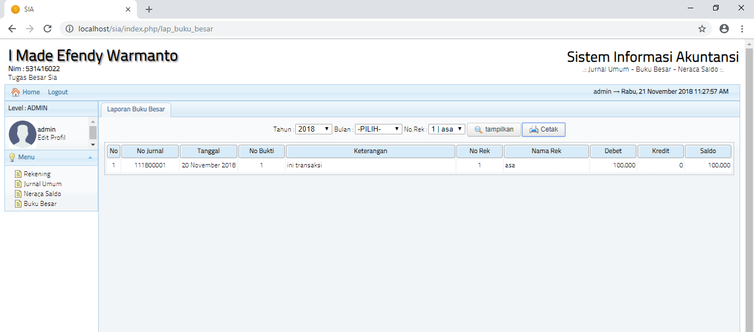

* Tombol cetak digunakan untuk mencetak buku besar bedasarkan transaksi yang telah dipilih

